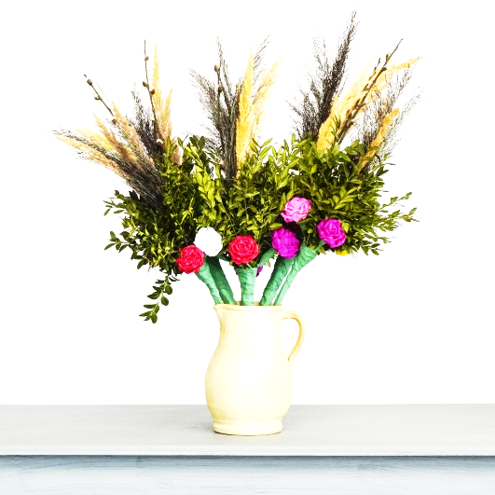
Regulamin
Gminnego Konkursu:
„Najpiękniejsza i największa palma wielkanocna 2023”
XII edycja w Gminie Baranów Sandomierski

Organizatorem Konkursu „Najpiękniejsza i największa palma wielkanocna jest Miejsko-Gminny Ośrodek Kultury i Gmina w Baranowie Sandomierskim.

Celem konkursu jest :
- Kultywowanie tradycji naszego regionu – ręczne wykonywanie palmy;
- Popularyzacja twórczości;
- Przekazywanie i rozwój zdolności i umiejętności artystycznych;
- Uświetnienie pięknych uroczystości kościelnych;

Kryteria ocen:
- Użycie materiałów zgodnie z regulaminem.
- Długość palmy (część zabudowana czyli ozdobiona).
- Estetyka wykonania, kolorystyka (ilość kolorów i ich dobór).
- Rodzaje zastosowanych ozdób naturalnych w tym kwiatów.

Warunki przystąpienia do konkursu:
- Wykonanie palmy przez grupy reprezentujące daną miejscowość z terenu gminy Baranów Sandomierski (Koła Gospodyń Wiejskich, rodziny, stowarzyszenia i grupy nieformalne).
- Dom kultury dofinansuje koszty wykonania 1 palmy w każdym sołectwie z terenu Miasta i Gminy Baranów Sandomierski.
- Użyte materiały winne być z naturalnych materiałów: trzcina, patyki drewniane, bazie wierzbowe, bukszpan, cis, tuja, wstążki naturalne lub z bibuły, suszone kwiaty i inne materiały naturalne (użycie sztucznych elementów np. plastikowych, styropianowych ozdób obniży ocenę).
- Zgłoszenie do konkursu reprezentacji miejscowości (maksymalnie 6 osób) w terminie
do 29 marca 2023 roku, na dołączonych kartach zgłoszeń potwierdzonych przez sołtysa wsi
( podpis i pieczątka) oraz zgody uczestników , na przetwarzanie danych osobowych.
- Spotkanie grup i prezentacja palmy nastąpi 02 kwietnia 2023 r. o godz. 10.00, w Miejsko-Gminnym Ośrodku Kultury w Baranowie Sandomierskim, bezpośrednio przed mszą świętą – „sumą”, w celu pomiaru palm.
- Następnie zaplanowany jest przemarsz korowodu do Kościoła w Baranowie Sandomierskim .
- Po mszy świętej odbędzie się uroczysty przemarsz z palami do Zamku w Baranowie Sandomierskim. W zamku komisja oceni prace uczestników, ogłosi wyniki konkursu oraz zostaną wręczone dyplomy i nagrody.
- Decyzja komisji jest niepodważalna.
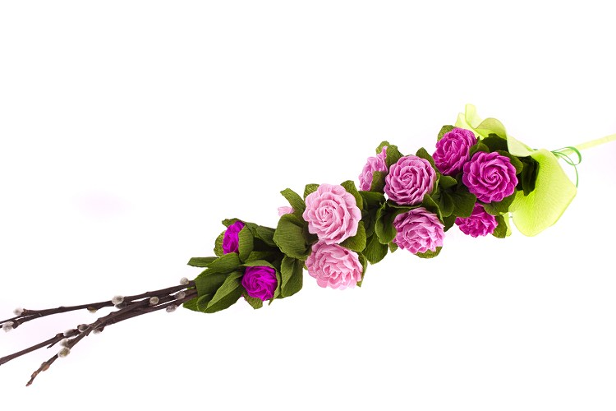
- Istnieje możliwość pozostawienia wykonanych palm w Zamku jako ekspozycja pokonkursowa (decyzja należy do grupy, która palmę wykonała).

Serdecznie zapraszamy mieszkańców z terenu Gminy Baranów Sandomierski do udziału
w konkursie.

Kontakt telefoniczny: 15 81180 54 – mgr Barbara Sroczyńska

Karta zgłoszenia

Imię i nazwisko lidera grupy (lub nazwa zespołu)..............................................................................

Adres (miejscowość, sołectwo, nr. kontaktowy) ...................................................................................

......................................................................................................................................................................................

Nazwiska osób zaangażowanych w wykonanie palmy:

......................................................................................................................................................................................

......................................................................................................................................................................................

......................................................................................................................................................................................

......................................................................................................................................................................................

......................................................................................................................................................................................

Karta zgłoszenia

Imię i nazwisko lidera grupy (lub nazwa zespołu)..............................................................................

Adres (miejscowość, sołectwo, nr. kontaktowy) ...................................................................................

......................................................................................................................................................................................

Nazwiska osób zaangażowanych w wykonanie palmy:

......................................................................................................................................................................................

......................................................................................................................................................................................

......................................................................................................................................................................................

......................................................................................................................................................................................

......................................................................................................................................................................................

Załącznik nr 1 do Regulaminu
Najpiękniejsza i największa palma wielkanocna

KLAUZULA ZGODY NA PRZETWARZANIE DANYCH OSOBOWYCH
Wyrażam zgodę na przetwarzanie danych osobowych ………………………………..………………………………………….. (wpisać imię
i nazwisko) w celu i w zakresie niezbędnym do udziału w konkursie „Najpiękniejsza i największa palma wielkanocna” organizowanym przez Miejsko-Gminny Ośrodek Kultury w Baranowie Sandomierskim zgodnie z Rozporządzeniem Parlamentu Europejskiego i Rady (UE) 2016/679
z dnia 27 kwietnia 2016 r. w sprawie ochrony osób fizycznych w związku z przetwarzaniem danych osobowych i w sprawie swobodnego przepływu takich danych oraz uchylenia dyrektywy 95/46/WE (ogólne rozporządzenie o ochronie danych), publ. Dz. Urz. UE L Nr 119, s. 1. Niniejsza zgoda jest dobrowolna i może być cofnięta w dowolnym momencie. Wycofanie zgody nie wpływa na zgodność z prawem przetwarzania, którego dokonano na podstawie zgody przed jej wycofaniem.
…………………………………………...
(data, podpis )

KLAUZULA ZGODY NA PRZETWARZANIE DANYCH OSOBOWYCH
Wyrażam zgodę na przetwarzanie danych osobowych ujawniających wizerunek…………………………………. ………………………………… ………………………………………………………., w tym imienia i nazwiska w celu i zakresie niezbędnym do publikacji przez Miejsko-Gminny Ośrodek Kultury w Baranowie Sandomierskim jego wyników w Konkursu „Najpiękniejsza i największa palma wielkanocna” na stronie internetowej Ośrodka, profilu Facebook, a także na zakładkach dystrybuowanych w bibliotece w Baranowie Sandomierskim oraz filiach
w Dąbrowicy, Suchorzowie i Woli Baranowskiej, w gablotach i tablicach ściennych zgodnie z Rozporządzeniem Parlamentu Europejskiego i Rady (UE) 2016/679 z dnia 27 kwietnia 2016 r. w sprawie ochrony osób fizycznych w związku z przetwarzaniem danych osobowych i w sprawie swobodnego przepływu takich danych oraz uchylenia dyrektywy 95/46/WE (ogólne rozporządzenie o ochronie danych), publ. Dz. Urz. UE L Nr 119, s. 1. Niniejsza zgoda jest dobrowolna i może być cofnięta w dowolnym momencie. Wycofanie zgody nie wpływa na zgodność z prawem przetwarzania, którego dokonano na podstawie zgody przed jej wycofaniem.

…………………………………………...
(data, podpis)

KLAUZULA ZGODY NA ROZPOWSZECHNIANIE WIZERUNKU
Wyrażam zgodę na rozpowszechnianie wizerunku ………………………………………………… zarejestrowanego w związku z organizacją Konkursu „Najpiękniejsza i największa palma wielkanocna” na stronie internetowej www.kulturalia.pl, www.baranowsandomierski.pl i profilu Facebook ośrodka, jak również w gablotach i tablicach ściennych zgodnie z art. 81 ust. 1 ustawy z dnia 4 lutego 1994 r. o prawie autorskim
i prawach pokrewnych (Dz. U. z 2017 r. poz. 880). Zgoda na rozpowszechnianie wizerunku może być wycofana w dowolnym czasie.
…………………………………………...
(data, podpis)
OBOWIĄZEK INFORMACYJNY
Zgodnie z art. 13 Rozporządzenia Parlamentu Europejskiego i Rady (UE) 2016/679 z dnia 27 kwietnia 2016 r. w sprawie ochrony osób fizycznych w związku z przetwarzaniem danych osobowych Konkursu „Najpiękniejsza i największa palma wielkanocna” i w sprawie swobodnego przepływu takich danych oraz uchylenia dyrektywy 95/46/WE (ogólne rozporządzenie o ochronie danych), publ. Dz. Urz. UE L Nr 119, s. 1, informujemy, że:
- Administratorem danych przetwarzanych w związku z organizacją jest Miejsko-Gminny Ośrodek Kultury w Baranowie Sandomierskim (adres: Fabryczna 39, 39-450 Baranów Sandomierski, telefon kontaktowy: 15 811 80 54).
- W Miejsko-Gminnym Ośrodku Kultury w Baranowie Sandomierskim powołany został Inspektor Ochrony Danych (dane kontaktowe: adres e-mail: inspektor@cbi24.pl ). Dane osobowe będą przetwarzane w celu organizacji Konkursu Najpiękniejsza i największa palma wielkanocna
- Dane osobowe będą przetwarzane przez okres niezbędny do realizacji ww. celu z uwzględnieniem okresów przechowywania określonych w przepisach odrębnych oraz koniecznością usunięcia danych bez zbędnej zwłoki w sytuacji, gdy osoba, której dane dotyczą cofnie zgodę.
- Podstawą prawną przetwarzania danych jest art. 6 ust. 1 lit. a) ww. Rozporządzenia: „osoba, której dane dotyczą wyraziła zgodę
na przetwarzanie swoich danych osobowych w jednym lub większej liczbie określonych celów Konkursu Najpiękniejsza i największa palma wielkanocna
- W związku z organizacją konkursu dane osobowe zwycięzców mogą być przekazywane sponsorom nagród, a także podawane
do wiadomości publicznej osobom zgromadzonym oraz opublikowane na stronie internetowej www.kulturalia.pl.
Osoba, której dane dotyczą ma prawo do:
- cofnięcia zgody w dowolnym momencie, jednak bez wpływu na zgodność z prawem przetwarzania, którego dokonano na podstawie zgody przed jej cofnięciem;
- żądania dostępu do danych osobowych oraz ich sprostowania, usunięcia lub ograniczenia przetwarzania danych osobowych;
- wniesienia skargi do organu nadzorczego.
Organizacja Konkursu „Najpiękniejsza i największa palma wielkanocna” jest związana z koniecznością przetwarzania danych osobowych,
w związku z tym osoba biorąca czynny udział w tym wydarzeniu jest zobowiązana do podania danych osobowych.
Zgody i podpisy uczestników ( członków delegacji) Konkursu „Najpiękniejsza i największa Palma Wielkanocna”.

…………………………….. …. ………………………………… ……………………………………

………………………………… ………………………………… …………………………………..

………………………………… ………………………………… …………………………………

